Presseinformation
MWM-Libero beim Datenaustausch weit vorn
Anforderungen an digitale Prozesse umgesetzt

Bonn, im Februar 2022. Die Anforderungen an digitale Prozesse im Bauwesen und damit auch an die Bauabrechnung steigen stetig. MWM Software & Beratung GmbH bietet mit MWM-Libero, einem Programm für Aufmaß, Mengenermittlung und Bauabrechnung, eine hohe Flexibilität bei der Umsetzung der digitalen Prozesse.

Sinnvoll ist es für die Berechnung eines Baukörpers zusätzliche Informationen beim Datenaustausch zu übergeben, damit der Empfänger die Bauabrechnung besser dokumentieren und strukturiert bearbeiten kann. Das kann die lokale Zuordnung der Rechenansätze, das genaue Datum der erstellten Leistungen, der die Leistung erbringende Nachunternehmer, die Kostenstelle / der Kostenträger sowie der Status wie z.B. geprüft, strittig, abgerechnet etc. sein. Diese Informationen sind allerdings nicht Bestandteil der Regelungen für die elektronische Bauabrechnung (REB) oder des Datenformates Da11. Allerdings stellt MWM-Libero diese Daten unter dem Begriff Kriterien in der aktuellen Version mittels X31 Export zur Verfügung. Eingelesen werden sie mittels X31 Import. Die Informationen können neben einfachen Listen wie Teilrechnung 01, 02, 03 etc. auch Strukturen wie „Baufeld Nord, Achse 14-15“ und „Baufeld Süd, Achse 14-15“ beinhalten. Beim Datenimport X31 kann der Anwendende zwei verschiedene Methoden – BVBS-Namensraum, eine Erweiterung, die der Bundesverband Bausoftware (BVBS) mit seinen Mitgliedern beschlossen hat, oder allgemeine Kataloginformationen – verwenden. MWM-Libero importiert beide Varianten.

Zusätzlich erarbeiten die Bausoftwarehäuser im Bundesverband Bausoftware (BVBS) eine Austauschmethode für Bilder in der X31-Datei. Die genannten Erweiterungen fassen somit alle Informationen um die Mengenermittlung zusammen. Der Anwendende übernimmt dann die X31-Datei mit all ihren Daten als Bestandteil in der XRechnung als rechnungsbegründende Anlage. Dies ist ein großer Fortschritt für die digitale Bauabrechnung.

Weitere Informationen www.mwm.de

Anzahl Zeichen ohne Leerzeichen: 2.012

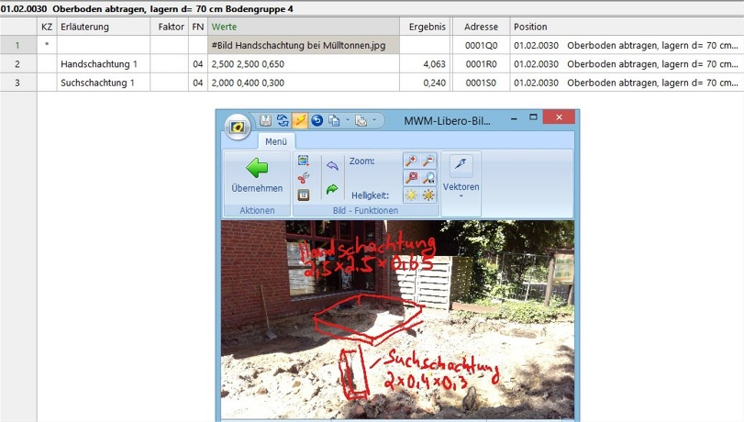
Dateiname: Beispiel 1 mit MWM-Libero.jpg
Untertitel: Nachweis der Arbeiten in einem Baustellenbild

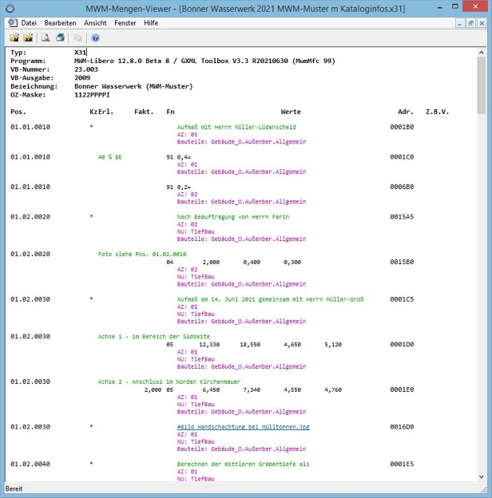
Dateiname: Beispiel 2 mit MWM-Mengen-Viewer
Untertitel: Auszug aus einer X31-Austauschatei mit Katalog- und Bildinformationen

Quelle: MWM Software & Beratung GmbH, Bonn

Über MWM
Im Juli 1992 gründeten Dipl.-Ing. (FH) Michael Hocks und Dipl.-Ing. Wilhelm Veenhuis die MWM Software & Beratung GmbH mit dem Ziel, Dienstleistungen und EDV-Lösungen für branchenspezifische IT-Fragestellungen im Bauwesen anzubieten. 2021 stieg Dipl.-Ing. (FH) Stefan Berensmann in das Unternehmen ein. Über 3.500 Kunden mit über 22.000 Installationen beweisen den Erfolg des Unternehmens. So bietet MWM Interessierten unter anderem das GAEB-Konvertierungstool MWM-Primo, MWM-Libero für Aufmaß, freie sowie REB-Mengenermittlung und Bauabrechnung, XRechnung, Aufmaß 365 für beliebige Endgeräte (Browser-Lösung), MWM-Pisa für die Angebotsbearbeitung, MWM-Rialto für die Umwandlung von GAEB- in Excel-Dateien und den DA11-Konverter MWM-Ponto etc.

Seit dem Jahr 2000 ist MWM Mitglied im Bundesverband Bausoftware e.V. (BVBS). Seit 2001 ist Wilhelm Veenhuis im Vorstand des BVBS und seit 2006 leitet er den Arbeitskreis „Datenaustausch“.

Weitere Informationen:
MWM Software & Beratung GmbH blödorn pr
Dipl.-Ing. Wilhelm Veenhuis Heike Blödorn
Combahnstr. 43 Alte Weingartener Str. 44
53225 Bonn 76228 Karlsruhe
Fon 0228 / 400 68-0 Fon 0721 / 920 46 40
E-Mail: wv@mwm.de E-Mail: bloedorn@bloedorn-pr.de

